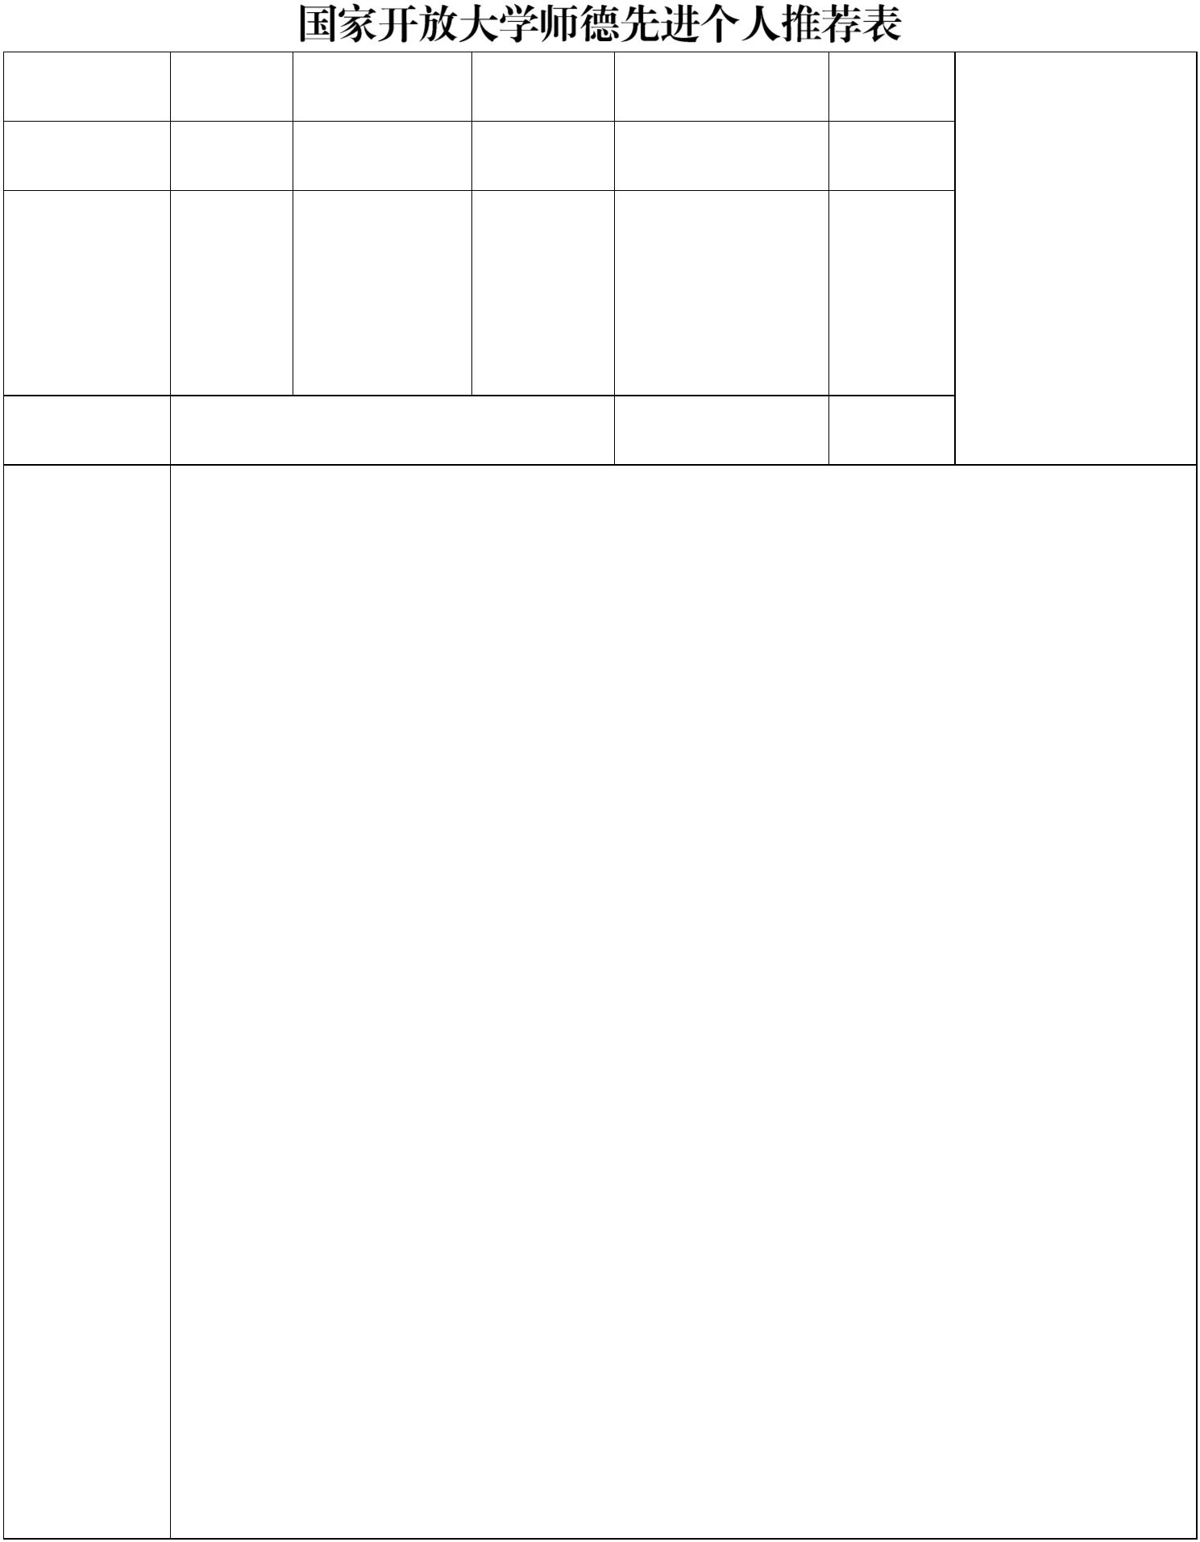
附件 2
姓名 性别 出生年月
民族 最高学历 最高学位
2 寸照片 进入国家开
(电子稿请粘贴 政治面貌 放大学体系 专业技术职务
电子照片) 工作年限
所在单位 现任行政职务
主要事迹


所在分部、
学院意见
（盖章）
年 月 日
总部意见
（盖章）
年 月 日

